

Городской округ

«Закрытое административно – территориальное образование Железногорск Красноярского края»

# АДМИНИСТРАЦИЯ ЗАТО г. ЖЕЛЕЗНОГОРСК

**ПОСТАНОВЛЕНИЕ**

16.08.2023 № 1668

**г. Железногорск**

О временном прекращении движения транспортных средств по улицам г. Железногорск

В соответствии с Федеральным законом Российской Федерации от 06.10.2003 №131-ФЗ «Об общих принципах организации местного самоуправления в Российской Федерации», Федеральным законом Российской Федерации от 08.11.2007 №257-ФЗ «Об автомобильных дорогах и о дорожной деятельности в Российской Федерации и о внесении изменений в отдельные законодательные акты Российской Федерации», Федеральным законом Российской Федерации от 29.12.2017 №443-ФЗ «Об организации дорожного движения в Российской Федерации и о внесении изменений в отдельные законодательные акты Российской Федерации», законом Красноярского края от 24.05.2012 №2-312 «О временных ограничении или прекращении движения транспортных средств по автомобильным дорогам регионального или межмуниципального, местного значения в границах населенных пунктов на территории Красноярского края», постановлением Правительства Красноярского края от 18.05.2012 №221-п «Об утверждении Порядка осуществления временных ограничения или прекращения движения транспортных средств по автомобильным дорогам регионального или межмуниципального, местного значения на территории Красноярского края» в целях обеспечения безопасности дорожного движения,

ПОСТАНОВЛЯЮ:

1. В целях обеспечения безопасности дорожного движения при проведении культурно-массовых мероприятий праздника «День знаний», ввести временное прекращение движения автотранспортных средств по автомобильной дороге общего пользования местного значения «Проезд улица Парковая» на участке от дома №16 до дома №22, согласно схеме установки технических средств организации дорожного движения (приложение №1), 01.09.2023, в период с 08 часов 00 минут до 19 часов 00 минут.

2. В целях обеспечения безопасности движения пешеходов, качественного проведения работ по очистке проезжей части, ограничить на период с 12 часов 00 минут 31.08.2023 до 19 часов 00 минут 01.09.2023 остановку транспортных средств на автомобильной дороге общего пользования местного значения «Проезд улица Парковая», на участке от дома №16 до дома №22, согласно схеме установки технических средств организации дорожного движения (приложение №2).

3. Муниципальному бюджетному учреждению «Комбинат благоустройства» (А.В. Сластихин) обеспечить:

3.1. своевременную установку соответствующих дорожных знаков не позднее чем за 1 час до начала временного прекращения движения и их демонтаж после окончания временного прекращения движения, в сроки, установленные в пункте 1 настоящего постановления.

3.2. своевременную установку соответствующих дорожных знаков до начала временного ограничения остановки транспортных средств и их демонтаж после окончания временного ограничения остановки в сроки, установленные в пункте 2 настоящего постановления.

4. Рекомендовать Муниципальному бюджетному учреждению «Комбинат благоустройства» выделить грузовые транспортные средства для обеспечения перекрытия автомобильных дорог общего пользования, указанных в п. 1 настоящего постановления.

5. Муниципальному казенному учреждению «Управление имущественным комплексом» (Д.В. Грицков) незамедлительно после принятия настоящего постановления письменно уведомить территориальное подразделение Управления ГИБДД ГУ МВД России по Красноярскому краю и ФГКУ «Специальное управление ФПС №2 МЧС России» о введенном временном прекращении движения транспортных средств в месте, указанном в приложении 1 к настоящему постановлению, и обеспечить на участках, указанных в п. 1 и 2 настоящего постановления, применение технических средств организации дорожного движения в соответствии с требованиями нормативных правовых актов Российской Федерации и Красноярского края.

6. Рекомендовать ОГИБДД МУ МВД России по ЗАТО г. Железногорск (Д.О Калинин) в целях обеспечения безопасности дорожного движения принять участие в организации контроля за временным прекращением движения транспортных средств по улицам г. Железногорск, указанным в пункте 1 настоящего постановления, и организовать своевременную эвакуацию транспортных средств, оставленных на проезжей части в местах, указанных в пункте 2 настоящего постановления.

7. Управлению внутреннего контроля Администрации ЗАТО г. Железногорск (В.Г. Винокурова) довести настоящее постановление до сведения населения через газету «Город и горожане».

8. Отделу общественных связей Администрации ЗАТО г. Железногорск (И.С. Архипова) разместить настоящее постановление на официальном сайте Администрации ЗАТО г. Железногорск в информационно-телекоммуникационной сети «Интернет».

9. Контроль над исполнением настоящего постановления возложить на первого заместителя Главы ЗАТО г. Железногорск по жилищно-коммунальному хозяйству Р.И. Вычужанина.

10. Настоящее постановление вступает в силу после его официального опубликования.

Глава ЗАТО г. Железногорск Д.М. Чернятин

|  |
| --- |
| Приложение №1  к постановлению Администрации ЗАТО г. Железногорск  от 16.08.2023 № 1668 |

Схема расстановки ТСОДД

на период временного прекращения движения по ул. Парковая

с 08 часов 00 минут до 19 часов 00 минут 01.09.2023

C:\Users\valuh-kv\Pictures\Знаки в png\Временные знаки\3.1.pngC:\Users\valuh-kv\Pictures\Знаки в png\Временные знаки\3.1.png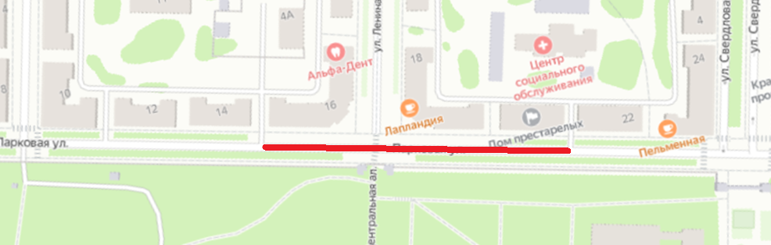

Знаки устанавливаются в соответствии с требованиями ГОСТ Р 52289-2019 «Национальный стандарт Российской Федерации. Технические средства организации дорожного движения. Правила применения дорожных знаков, разметки, светофоров, дорожных ограждений и направляющих устройств», ГОСТ Р 52290-2004 «Технические средства организации дорожного движения. Знаки дорожные. Общие технические требования».

|  |
| --- |
| Приложение №2  к постановлению Администрации ЗАТО г. Железногорск  от 16.08.2023 № 1668 |

Схема расстановки ТСОДД

на период временного ограничения остановки транспортных средств по ул. Парковая

с 12 часов 00 минут 31.08.2023 до 19 часов 00 минут 01.09.2023

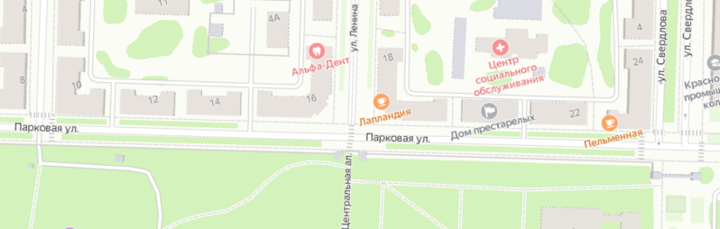

Знаки устанавливаются в соответствии с требованиями ГОСТ Р 52289-2019 «Национальный стандарт Российской Федерации. Технические средства организации дорожного движения. Правила применения дорожных знаков, разметки, светофоров, дорожных ограждений и направляющих устройств», ГОСТ Р 52290-2004 «Технические средства организации дорожного движения. Знаки дорожные. Общие технические требования».